开始-->运行-->输入“regedit”-->CTRL + F然后输入要搜索的关键词(MMcat)
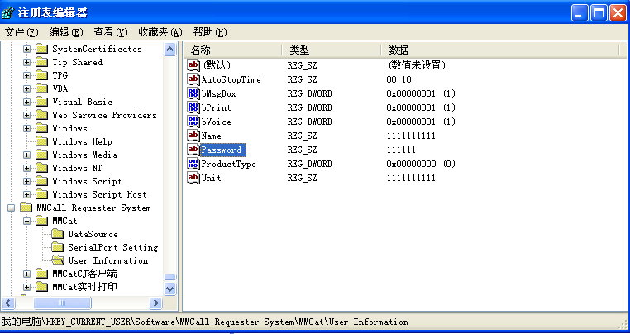
Password 数据就是软件密码

